Sophie Vannier & Georges Dagenais

Mariage : 21 février 1854, Notre Dame, Ottawa, Ontario
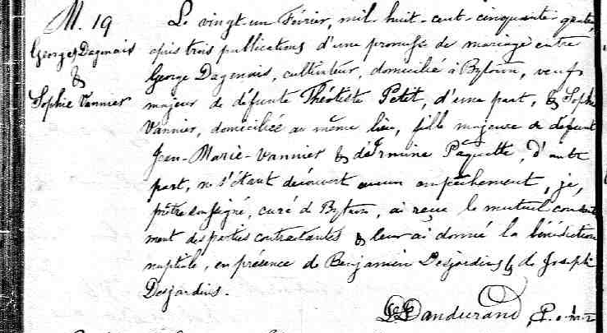

M-19 Le vingt un février, mil huit cent cinquante quatre après trois publications
d’une promesse de mariage entre George Dagenais cultivateur domicilié à Bytown,
veuf majeur de défunte Théotiste Petit d’une part et Sophie Vannier domiciliée
au même lieu, fille majeure de défunt Jean Marie Vannier et d’Ermine Paquette
d’autre part, ne s’étant découvert aucun empêchement, Je prêtre soussigné curé
de Bytown ai reçu le mutuel consentement des parties contractantes et leur ai
donné la bénédiction nuptiale en présence de Benjamin Desjardins et de Joseph
Desjardins.

D.Dandurand, ptre

Référence : Drouin

